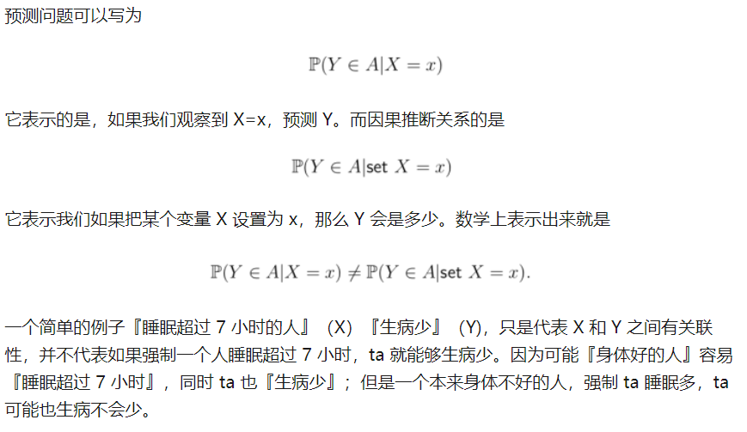

对比实验：分成实验组和对比组，对实验组进行实验，关于控制变量问题，引入一个无关变量来挑选，扔硬币，正面的进实验组

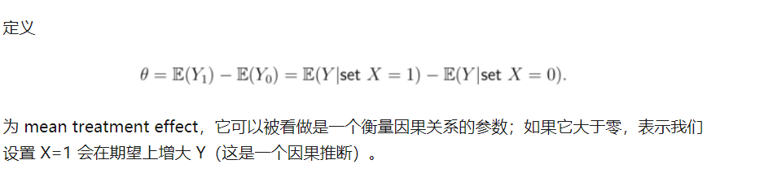

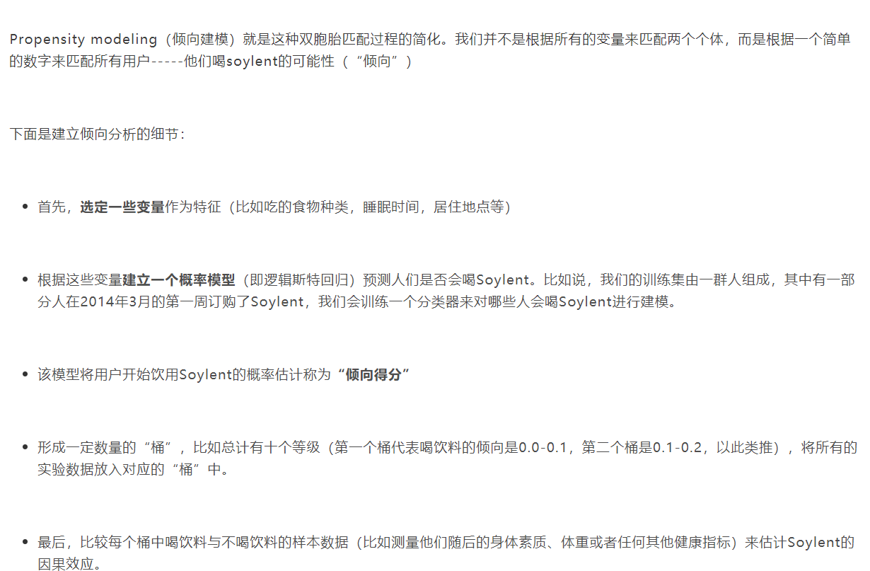

《Explaining Deep Learning Models using Causal Inference》

1. 利用φ将每个层滤波器变成一个实数
2. 考虑到滤波器方差越大信息越小这一特点考虑使用方差



1. 利用F范数

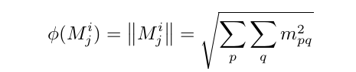

1. 利用一些模型如 logist回归，SVM,RF等模型对两层数据进行回归建模 就是文中值得F
2. 用这种级联的模型代替原有模型

整体架构

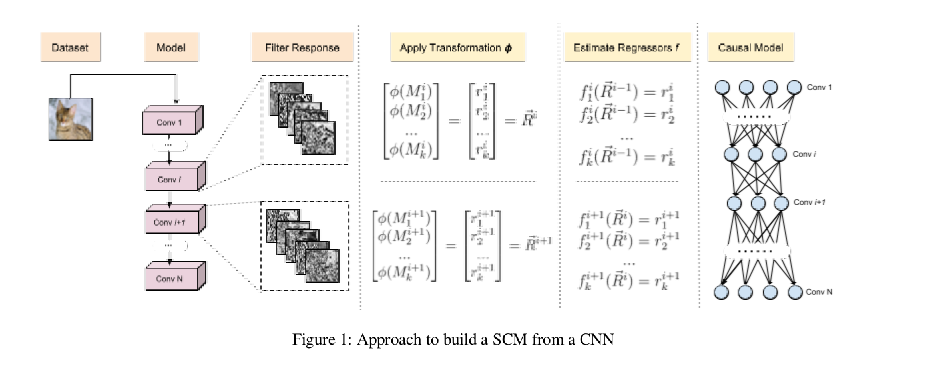

替代效果

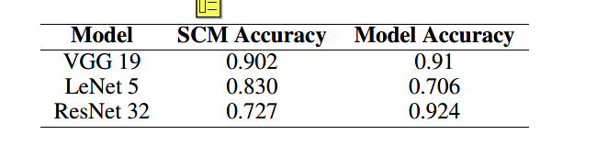

三点问题：

1. VGG 只有卷积和FC 效果不错
2. LeNet 中有一个奇怪的连接方式和径向基
3. 忽略了ResNet的跳连

消融实验：

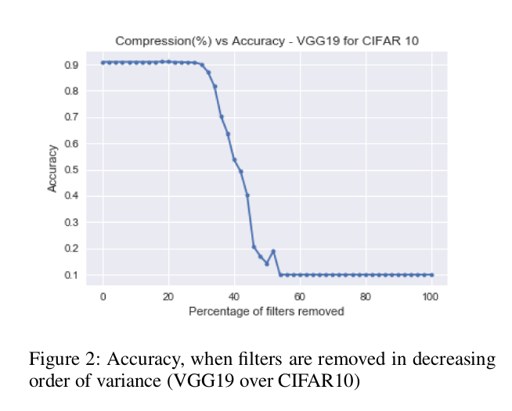

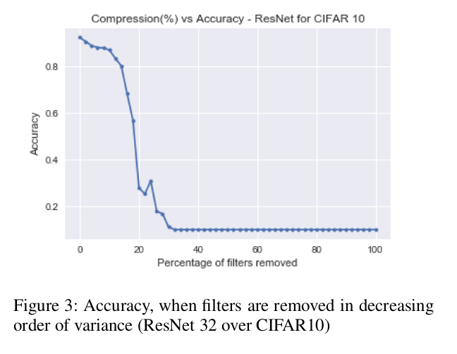

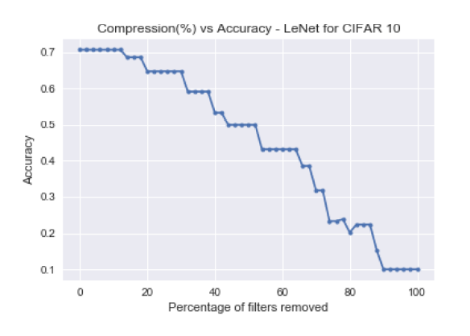

SCM消融就是把某一层全部置成0

